Дидактические игры для сенсорного развития детей 3-4 лет
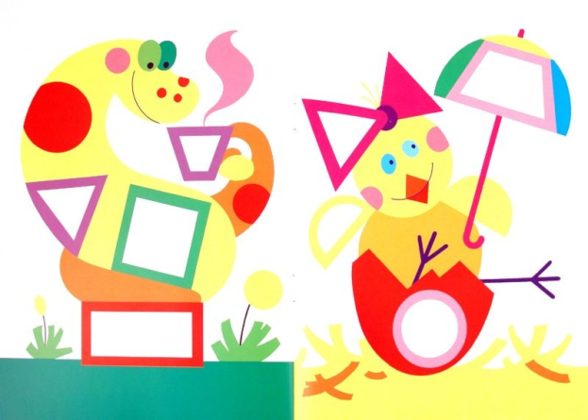

Сенсорное развитие – это развитие у ребёнка процессов восприятия и представлений о предметах и явлениях окружающего мира.
Дидактические игры помогают ускорить процесс формирования сенсорных представлений.
Дидактическая игра – это одно из средств обучения детей, которое дает возможность осуществлять задачи воспитания и обучения через доступную и привлекательную для детей форму деятельности.
- Родителям на заметку: примеры дидактических игр направленных на формирование элементарных математических понятий:

Дидактическая игра «Подбери фигуру»
Задачи: закрепить представления детей о геометрических формах, упражнять в их назывании.
Материал. Круг, квадрат, треугольник, овал, прямоугольник, вырезанный из картона.
Раздаточный материал: карточки с контурами 5 геометрических лото.
Содержание.
Показать детям фигуры, обводить каждую пальцем. Попросить детей разложить карточкм так, чтобы они спрятались в домик, обводить каждую фигуру, лежащую на подносе, а затем накладывает («прятать») ее на начерченную фигуру.

Дидактическая игра «Широкое - узкое»
Задачи: формировать представление «широкое - узкое».
Содержание.
При создании игровой ситуации можно использовать следующий игровой прием. На столе выкладываются две картонные полоски - широкая и узкая (одинаковой длины). По широкой полоске (дорожке) могут пройти кукла и мишка, а по узкой - только один из них. Или можно проиграть сюжет с двумя машинами.
Дидактическая игра «Найди предмет»
Задачи: сопоставить формы предметов с геометрическими образцами.
Материал. Геометрические фигуры (круг, квадрат, треугольник, прямоугольник, овал).
Содержание.
На столе с одной стороны выкладыываем - геометрические формы, с другой - предметы. Взрослый показывает фигуру и предлагает найти предмет такой же формы. Найденный предмет высоко поднимается, если он выбран правильно, взрослый хлопает в ладоши. Игра продолжается, пока все предметы не подойдут, подобраны к образцам.
Дидактическая игра «Справа как слева»
Задачи: освоение умений ориентироваться на листе бумаги.
Содержание. Матрешки очень торопились и забыли дорисовать свои рисунки. Нужно дорисовать их так, чтобы одна половина была похожа на другую. Дети рисуют, а взрослый говорит: «Точка, точка, два крючочка, минус запятая - вышла рожица смешная. А если бантик и юбчонка-человечек тот девчонка. А если чубчик и штанишки, человечек тот - мальчишка». Дети рассматриваю рисунки».
Дидактическая игра «Три квадрата»
Задачи: формировать умение соотносить по величине три предмета и обозначить их отношения словами: «большой», маленький», «средний», самый большой», «самый маленький».
Материал. Три квадрата разной величины, фланелеграф; у детей по 3 квадрата, фланелеграф.
Содержание.
Взрослый: Дети, у меня есть 3 квадрата, вот такие (показывает). Этот самый большой, этот - поменьше, а этот самый маленький (показывает каждый из них). А теперь вы покажите самые большие квадраты (дети поднимают и показывают), положите. Теперь поднимите средние. Теперь - самые маленькие.
Далее предлагаем детям построить из квадратов башни. Показываем, как это делается, - помещаем на фланелеграфе снизу вверх сначала большой, потом средний, потом маленький квадрат. «Сделайте вы такую башню на своих фланелеграфах»

